Velkommen til januar og et riktig godt nytt år til dere alle. Vi håper dere alle har hatt en fredfull og god jul. Vi gleder oss til å ta fatt på 2024 sammen med dere og deres herlige små. Vi takker desember og 2023 for gode stunde sammen -og ønsker 2024 velkommen med alle sine nye muligheter
Evaluering av desember
Desember var en måned fylt med forventinger, tradisjoner og gode stunder. Barna har fått tatt del i ulike samlinger med fokus på julens tradisjoner som sang og fortellinger. Vi hadde kalender som barna hadde laget. Vi trakk en pepperkake fra kalenderen hver dag. Vi pratet masse om adventstiden og hvordan man teller ned og venter på jul. Vi har også lært masse nye julesanger. Vi har hatt fine samlingsstunder, baking, pyntet avdelingen og juleverksted hvor vi har laget julegaver og julepynt. Dette er juletradisjoner som vi ønsket å videreformidle til barna. Ellers i samlingsstunder har vi snakket om nissen og rottene som prøver å stjele grøten hans.
De 6 store på avdelingen var på besøk i oljemuseum for å se på pepperkakkebyen. De stort koset seg og spiste ute i byen. Etterpå var det Luciatorget, senere på dagen var det julekonsert for de største barna. De andre små barna koset seg i barnehagen med sang og musikk.
Nissefesten kom med utkledde barn og voksne. Dette var spennende dag skuespill, sang og julenissen på besøk. Alle barna fikk hver sin gave.
I tillegg laget vi julelunsj på avdelingen med god mat, julestemning og pepperkakebaking.
Hva skjer i januar
Vi vil starte det nye året med å bli kjent med eventyret om skinnvotten. Skinnvotten, er et eventyr som handler om å være venner, og om å gjøre plass til alle, uansett hvordan er ser ut eller oppfører seg. Her møter vi en forsiktig mus, glad frosk, dansende hare, lur rev, tøff bamse, et redd villsvin (som alle tror er slem) og ikke minst den sultne ulven som prøver å spise sine venner - og barna i barnehagen…:)
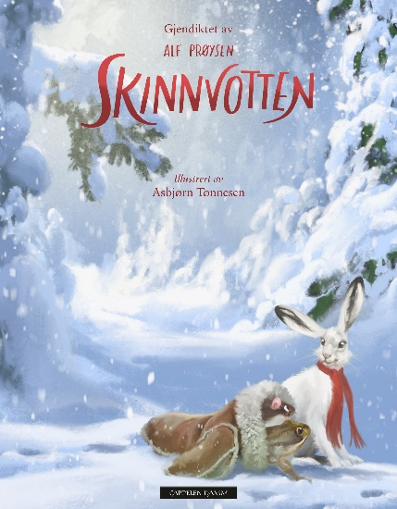
I forhold til tema vinter jobber vi også med eventyr Skinnvotten. Dette passer kjempefint til årstiden. Vi vil bruke eventyret i lek og ulike tilrettelagte aktiviteter. I eventyret er det vinter og vi vil alt etter hvordan vinteren blir i Stavanger, ta for oss årstiden vinter i måneden som kommer. Kanskje blir det snø og kanskje blir det kaldt og godt eller det blir vått og kaldt med vestavind og kalde fingre. Årstiden og været tar vi som det kommer det eneste vi vet sikkert er at det vil gi oss mange ulike felles opplevelser og erfaringer, og det gleder vi oss til. Sosialkompetanse jobber vi videre med både hvordan barna samspiller og hvordan den voksne er seg selv bevist sin rolle i eget samspill med barn. Er de voksne seg selv beviste sin rolle i hvordan å møte barna, da vil hverdagen og innholdet i dagen bli bra for oss alle. Det legger grunnlaget for et godt sosialt miljø med gode relasjoner og gode muligheter lek og aktivitet barna imellom. Slik vil vi kunne legge til rette for et godt og utviklende miljø med fokus på barna egenutviklings og trivsel i gruppen.
I tillegg skal vi feire Milena sin bursdag den 12 januar. Hipp hurra!

Måneds tema: Vinter
Nøkkelord: en forsiktig mus, glad frosk, dansende hare, lur rev, tøff bamse, et redd villsvin
Måneds bok: Skinnvotten eventyr
Måneds sang: Det snør, det snør Tiddelibom” “Snømannen Kalle” “Det var reven og rotta og grisen” “Blinke, blinke stjernelill” “Skinnvotten”
Viktige datoer:
2. Januar- Planleggingsdag Barnehagen stengt
12. Januar – Milena 2 år
Praktisk info:
Vi vil minne om å ta med kuldekrem i barnehagen, eventuelt smøre før dere kommer siden det begynner å bli veldig kaldt ute 😊Husk å sjekke at barna har alt av utstyr til kalde dager. Dress, votter, hansker, tøfler, vintersko og tykke soveposer. 😊
Vigilo: Vi har begynt å bruke vigiloappen istedenfor papir. Dette gjelder for innsjekk, utsjekk, tellelister og beskjeder. Bleielister og sovelister fortsetter foreløpig som normalt. Om det er noe beskjeder som haster eller er veldig viktige så kan dere enten ringe eller sende oss melding på avdelingstelefonen. Ingen sensitiv informasjon skal deles på verken vigilo eller på sms.
Hilsen fra Lomvi.

